Сообщение о возможном
установлении публичного сервитута, для эксплуатации
«ВЛИ-0,4 кВ»

В соответствии с п. 3 ст. 39.42 Земельного кодекса Российской Федерации администрация Благовещенского муниципального округа информирует о рассмотрении ходатайства АО «ДРСК» об установлении публичного сервитута для эксплуатации линейного сооружения «ВЛИ-0,4 кВ», в отношении:
- земельного участка с кадастровым номер 28:10:013013:1038, местоположение Амурская обл., р-н Благовещенский, с. Чигири
- земельного участка с кадастровым номер 28:10:013013:1304, местоположение: Амурская обл., р-н Благовещенский, с. Чигири;
- земельного участка с кадастровым номер 28:10:013013:1733, местоположение: Амурская обл., р-н Благовещенский, с. Чигири;
- земельного участка с кадастровым номер 28:10:013013:1161, местоположение: Амурская обл., р-н Благовещенский, с. Чигири;
- земельного участка с кадастровым номер 28:10:013013:1170, местоположение: Амурская обл., р-н Благовещенский, с. Чигири;
- земельного участка с кадастровым номер 28:10:013013:1174, местоположение: Амурская область, Благовещенский р-н., с. Чигири;
- земельного участка с кадастровым номер 28:10:013013:5145, местоположение: Амурская область, м.о. Благовещенский, с. Чигири, мкр Чигиринская Усадьба, ул. Дворянская, з/у 7;
- земельного участка с кадастровым номер 28:10:013013:4224, местоположение: Амурская обл., муниципальный район Благовещенский, Чигиринский с/с, с. Чигири;
- земельного участка с кадастровым номер 28:10:013013:5147, местоположение: Амурская область, м.о. Благовещенский, с. Чигири, мкр Чигиринская Усадьба, ул. Дворянская, з/у 3;
- земельного участка с кадастровым номер 28:10:013013:4226, местоположение: Амурская обл., муниципальный район Благовещенский, Чигиринский с/с, с. Чигири;
- земельного участка с кадастровым номер 28:10:013013:527, местоположение: Российская Федерация, Амурская область, муниципальный округ Благовещенский, село Чигири, микрорайон Чигиринская Усадьба, улица Дворянская, земельный участок 11;
- земельного участка с кадастровым номер 28:10:013013:537, местоположение: Амурская обл., р-н Благовещенский, с. Чигири;
- земельного участка с кадастровым номер 28:10:013013:4242, местоположение: Амурская обл., муниципальный район Благовещенский, Чигиринский с/с, с. Чигири;
- земельного участка с кадастровым номер 28:10:013013:4742, местоположение: Амурская область, м.р-н Благовещенский, с.п. Чигиринский сельсовет, с. Чигири;
- земельного участка с кадастровым номер 28:10:013013:543, местоположение: Амурская обл., р-н Благовещенский, с. Чигири;
- земельного участка с кадастровым номер 28:10:013013:1273, местоположение: Амурская обл., Благовещенский р-н., с. Чигири;
- земельного участка с кадастровым номер 28:10:013013:4782, местоположение: Амурская область, муниципальный округ Благовещенский, село Чигири, микрорайон Чигиринская усадьба, улица Казачья, земельный участок 17;
- земельного участка с кадастровым номер 28:10:013013:302, местоположение: Амурская обл., р-н Благовещенский, с. Чигири;
- земельного участка с кадастровым номер 28:10:013013:312, местоположение: Амурская область, р-н Благовещенский, с. Чигири;
- земельного участка с кадастровым номер 28:10:013013:3289, местоположение: Амурская область, р-н Благовещенский, с. Чигири;
- земельного участка с кадастровым номер 28:10:013013:603, местоположение: Амурская область, р-н Благовещенский, с. Чигири;
- земельного участка с кадастровым номер 28:10:013013:609, местоположение: Амурская обл., р-н Благовещенский, с. Чигири;
- земельного участка с кадастровым номер 28:10:013013:612, местоположение: Российская Федерация, Амурская область, муниципальный округ Благовещенский, село Чигири, микрорайон Чигиринская Усадьба, улица Дворянская, земельный участок 35;
- земельного участка с кадастровым номер 28:10:013013:6168, местоположение: Амурская обл., р-н Благовещенский, с. Чигири;
- земельного участка с кадастровым номер 28:10:013013:4893, местоположение: Амурская обл., р-н Благовещенский, Чигиринский с/с, с. Чигири;
- земельного участка с кадастровым номер 28:10:013013:4934, местоположение: Российская Федерация, Амурская область, Благовещенский район, село Чигири;
- земельного участка с кадастровым номер 28:10:013013:4949, местоположение: Российская Федерация, Амурская область, Благовещенский район, село Чигири;
- земельного участка с кадастровым номер 28:10:013013:3306, местоположение: Амурская область, р-н Благовещенский, с. Чигири;
- земельного участка с кадастровым номер 28:10:013013:341, местоположение: Амурская обл., р-н Благовещенский, с. Чигири;
- земельного участка с кадастровым номер 28:10:013013:383, местоположение: Амурская обл., р-н Благовещенский, с. Чигири;
- земельного участка с кадастровым номер 28:10:013013:385, местоположение: Амурская обл., р-н Благовещенский, с. Чигири;
- земельного участка с кадастровым номер 28:10:013013:3860, местоположение: Амурская обл., р-н Благовещенский, с/с Чигиринский, с. Чигири;
- земельного участка с кадастровым номер 28:10:013013:387, местоположение: Амурская обл., р-н Благовещенский, с. Чигири;
- земельного участка с кадастровым номер 28:10:013013:3882, местоположение: Амурская обл., р-н Благовещенский, с. Чигири;
- земельного участка с кадастровым номер 28:10:013013:4087, местоположение: Амурская обл., Благовещенский р-н., Чигиринский с/с, с. Чигири;
- земельного участка с кадастровым номер 28:10:013013:4100, местоположение: Амурская обл., р-н Благовещенский, Чигиринский с/с, с. Чигири;
- земельного участка с кадастровым номер 28:10:013013:4127, местоположение: Российская Федерация, Амурская область, муниципальный округ Благовещенский, село Чигири, микрорайон Чигиринская Усадьба, улица Вяземская, земельный участок 16;
- земельного участка с кадастровым номер 28:10:013013:4139, местоположение: Амурская обл., Благовещенский р-н., Чигиринский с/с, с. Чигири;
- земельного участка с кадастровым номер 28:10:013013:4152, местоположение: Амурская обл., муниципальный район Благовещенский, Чигиринский с/с, с. Чигири;
- земельного участка с кадастровым номер 28:10:013013:573, местоположение: Амурская обл., р-н Благовещенский, с. Чигири;
- земельного участка с кадастровым номер 28:10:013013:578, местоположение: Российская Федерация, Амурская обл., р-н Благовещенский, с. Чигири;
- земельного участка с кадастровым номер 28:10:013013:605, местоположение: Амурская обл., р-н Благовещенский, с. Чигири;
- земельного участка с кадастровым номер 28:10:013013:608, местоположение: Российская Федерация, Амурская область, муниципальный округ Благовещенский, село Чигири, микрорайон Чигиринская Усадьба, улица Дворянская, земельный участок 43;
- земельного участка с кадастровым номер 28:10:013013:611, местоположение: Российская Федерация, Амурская область, муниципальный округ Благовещенский, село Чигири, микрорайон Чигиринская Усадьба, улица Дворянская, земельный участок 37;
- земельного участка с кадастровым номер 28:10:013013:1023, местоположение: Российская Федерация, Амурская область, муниципальный округ Благовещенский, село Чигири, микрорайон Чигиринская Усадьба, улица Раздольная, земельный участок 24;
- земельного участка с кадастровым номер 28:10:013013:1068, местоположение: Амурская область, р-н Благовещенский, с. Чигири;
- земельного участка с кадастровым номер 28:10:013013:1073, местоположение: Амурская область, р-н Благовещенский, с. Чигири;
- земельного участка с кадастровым номер 28:10:013013:1106, местоположение: Амурская область, р-н Благовещенский, с. Чигири;
- земельного участка с кадастровым номер 28:10:013013:1131, местоположение: Амурская обл., р-н Благовещенский, с. Чигири;
- земельного участка с кадастровым номер 28:10:013013:1410, местоположение: Амурская область, р-н Благовещенский, с. Чигири;
- земельного участка с кадастровым номер 28:10:013013:2611, местоположение: Амурская обл., р-н Благовещенский, с. Чигири;
- земельного участка с кадастровым номер 28:10:013013:4381, местоположение: Амурская область, м. р-н Благовещенский, с.п. Чигиринский сельсовет, с. Чигири, мкр Чигиринская Усадьба, ул. Казачья, з/у 49/2;
- земельного участка с кадастровым номер 28:10:013013:4894, местоположение: Амурская обл., Благовещенск р-н., Чигиринский с/с, с. Чигири;
- земельного участка с кадастровым номер 28:10:013013:1235, местоположение: Амурская обл., р-н Благовещенск, с. Чигири;
- земельного участка с кадастровым номер 28:10:013013:310, местоположение: Российская Федерация, Амурская область, муниципальный округ Благовещенский, село Чигири, улица Славянская, земельный участок 5А;
- земельного участка с кадастровым номер 28:10:013013:313, местоположение: Амурская обл., р-н Благовещенск, с. Чигири;
- земельного участка с кадастровым номер 28:10:013013:3358, местоположение: Амурская обл., р-н Благовещенск, с. Чигири;
- земельного участка с кадастровым номер 28:10:013013:342, местоположение: Амурская обл., р-н Благовещенск;
- земельного участка с кадастровым номер 28:10:013013:344, местоположение: Амурская обл., р-н Благовещенск;
- земельного участка с кадастровым номер 28:10:013013:346, местоположение: Амурская обл., р-н Благовещенск;
- земельного участка с кадастровым номер 28:10:013013:1241 местоположение: Амурская обл., р-н Благовещенск, с. Чигири;
- земельного участка с кадастровым номер 28:10:013013:1247, местоположение: Амурская обл., р-н Благовещенск, с. Чигири;
- земельного участка с кадастровым номер 28:10:013013:1251, местоположение: Амурская обл., р-н Благовещенск, с. Чигири;
- земельного участка с кадастровым номер 28:10:013013:1264, местоположение: Амурская обл., р-н Благовещенск, с. Чигири;
- земельного участка с кадастровым номер 28:10:013013:1290, местоположение: Амурская обл., р-н Благовещенск, с. Чигири;
- земельного участка с кадастровым номер 28:10:013013:4929, местоположение: Российская Федерация, Амурская область, Благовещенский район, село Чигири;
- земельного участка с кадастровым номер 28:10:013013:4940, местоположение: Амурская область, м.о. Благовещенский, с. Чигири, мкр. Чигиринская Усадьба, ул. Раздольная, з/у 39/3;
- земельного участка с кадастровым номер 28:10:013013:4945, местоположение: РФ, Амурская область, муниципальный округ Благовещенский, село Чигири, микрорайон Чигиринская Усадьба, ул. Раздольная, земельный участок 39/1;
- земельного участка с кадастровым номер 28:10:013013:5202, местоположение: Российская Федерация, Амурская область, благовещенский р-н, с. Чигири;
- земельного участка с кадастровым номер 28:10:013013:525, местоположение: Амурская область, р-н Благовещенский, с. Чигири;
- земельного участка с кадастровым номер 28:10:013013:536, местоположение: Амурская область, р-н Благовещенский, с. Чигири;
- земельного участка с кадастровым номер 28:10:013013:545, местоположение: Российская Федерация, Амурская область, муниципальный округ Благовещенский, село Чигири, микрорайон Чигиринская Усадьба, улица Графская, земельный участок 4;
- земельного участка с кадастровым номер 28:10:013013:380, местоположение: Амурская область, р-н Благовещенский, с. Чигири;
- земельного участка с кадастровым номер 28:10:013013:384, местоположение: Амурская область, р-н Благовещенский, с. Чигири;
- земельного участка с кадастровым номер 28:10:013013:386, местоположение: Амурская область, р-н Благовещенский, с. Чигири;
- земельного участка с кадастровым номер 28:10:013013:3861, местоположение: Амурская обл., Благовещенский р-н., с/с Чигиринский, с. Чигири;
- земельного участка с кадастровым номер 28:10:013013:3863, местоположение: Амурская обл., Благовещенский р-н., с/с Чигиринский, с. Чигири;
- земельного участка с кадастровым номер 28:10:013013:388, местоположение: Амурская область, р-н Благовещенский, с. Чигири;
- земельного участка с кадастровым номер 28:10:013013:3916, местоположение: Амурская область, Благовещенский р-н., с. Чигири;
- земельного участка с кадастровым номер 28:10:013013:416, местоположение: Амурская область, р-н Благовещенский, с. Чигири;
- земельного участка с кадастровым номер 28:10:013013:4188, местоположение: Амурская обл., Благовещенский р-н., Чигиринский с/с, с. Чигири;
- земельного участка с кадастровым номер 28:10:013013:4223, местоположение: Амурская обл., муниципальный район Благовещенский, Чигиринский с/с, с. Чигири;
- земельного участка с кадастровым номер 28:10:013013:4227, местоположение: Амурская область, муниципальный округ Благовещенский, село Чигири, микрорайон Чигиринская Усадьба, улица Вяземская, земельный участок 12;
- земельного участка с кадастровым номер 28:10:013013:4243, местоположение: Амурская обл., муниципальный район Благовещенский, Чигиринский с/с, с. Чигири;
- земельного участка с кадастровым номер 28:10:013013:1099, местоположение: Амурская обл., р-н Благовещенский, с. Чигири;
- земельного участка с кадастровым номер 28:10:013013:1172, местоположение: Амурская обл., р-н Благовещенский, с. Чигири;
- земельного участка с кадастровым номер 28:10:013013:4890, местоположение: Амурская область, м.о. Благовещенский, с. Чигири, мкр Чигиринская Усадьба, ул. Казачья, з/у 61;
- земельного участка с кадастровым номер 28:10:013013:4896, местоположение: Амурская обл., Благовещенский р-н., с/с Чигиринский, с. Чигири;
- земельного участка с кадастровым номер 28:10:013013:1306, местоположение: Амурская обл., р-н Благовещенский, с. Чигири;
- земельного участка с кадастровым номер 28:10:013013:2280, местоположение: Амурская обл., р-н Благовещенский, с. Чигири;
- земельного участка с кадастровым номер 28:10:013013:4931, местоположение: Российская Федерация, Амурская область, Благовещенский район, село Чигири;
- земельного участка с кадастровым номер 28:10:013013:4936, местоположение: Российская Федерация, Амурская область, Благовещенский район, село Чигири;
- земельного участка с кадастровым номер 28:10:013013:4947, местоположение: Российская Федерация, Амурская область, Благовещенский район, село Чигири;
- земельного участка с кадастровым номер 28:10:013013:5204, местоположение: Российская Федерация, Амурская область, Благовещенский район, нп Чигири;
- земельного участка с кадастровым номер 28:10:013013:521, местоположение: Амурская обл., р-н Благовещенский, с. Чигири;
- земельного участка с кадастровым номер 28:10:013013:5225, местоположение: Амурская область, Благовещенский р-н., с. Чигири;
- земельного участка с кадастровым номер 28:10:013013:526, местоположение: Амурская обл., р-н Благовещенский, с. Чигири;
- земельного участка с кадастровым номер 28:10:013013:5282, местоположение: Амурская обл., Благовещенский р-н., с. Чигири;
- земельного участка с кадастровым номер 28:10:013013:530, местоположение: РФ, Амурская область, Благовещенский муниципальный округ, Чигири село, микрорайон Чигиринская Усадьба, Дворянская улица, земельный участок 5;
- земельного участка с кадастровым номер 28:10:013013:534, местоположение: Амурская обл., р-н Благовещенский, с. Чигири;
- земельного участка с кадастровым номер 28:10:013013:574, местоположение: Амурская обл., р-н Благовещенский, с. Чигири;
- земельного участка с кадастровым номер 28:10:013013:5834, местоположение: Амурская обл., р-н Благовещенский, с. Чигири;
- земельного участка с кадастровым номер 28:10:013013:5857, местоположение: 6755220 Амурская область, Благовещенский р-н, с. Чигири;
- земельного участка с кадастровым номер 28:10:013013:5867, местоположение: Амурская область, муниципальный округ Благовещенский, село Чигири;
- земельного участка с кадастровым номер 28:10:013013:2651, местоположение: Амурская обл., р-н Благовещенский, с. Чигири;
- земельного участка с кадастровым номер 28:10:013013:544, местоположение: Амурская обл., р-н Благовещенский, с. Чигири;
- земельного участка с кадастровым номер 28:10:013013:353, местоположение: Амурская обл., р-н Благовещенский, с. Чигири;
- земельного участка с кадастровым номер 28:10:013013:4091, местоположение: Амурская обл., Благовещенский р-н., Чигиринский с/с, с. Чигири;
- земельного участка с кадастровым номер 28:10:013013:5694, местоположение: Российская Федерация, Амурская область, Благовещенский район, село Чигири;
- земельного участка с кадастровым номер 28:10:013013:355, местоположение: Амурская область, м.о. Благовещенский, с. Чигири, мкр Чигиринская Усадьба, ул. казачья, з/у 11;
- земельного участка с кадастровым номер 28:10:013013:4155, местоположение: Амурская обл., муниципальный район Благовещенский, Чигиринский с/с, с. Чигири;
- земельного участка с кадастровым номер 28:10:013013:357, местоположение: Амурская обл., р-н Благовещенский;
- земельного участка с кадастровым номер 28:10:013013:3680, местоположение: Амурская обл., Благовещенский р-н., Чигиринский с/с, с. Чигири;
- земельного участка с кадастровым номер 28:10:013013:3862, местоположение: Амурская обл., Благовещенский р-н., Чигиринский с/с, с. Чигири;
- земельного участка с кадастровым номер 28:10:013013:4162, местоположение: Амурская обл., муниципальный район Благовещенский, Чигиринский с/с, с. Чигири;
- земельного участка с кадастровым номер 28:10:013013:4183, местоположение: Амурская обл., Благовещенский р-н., Чигиринский с/с, с. Чигири;
- земельного участка с кадастровым номер 28:10:013013:4200, местоположение: Амурская обл., Благовещенский р-н., Чигиринский с/с, с. Чигири
- земельного участка с кадастровым номер 28:10:013013:3917, местоположение: Амурская обл., Благовещенский р-н., с. Чигири;
- земельного участка с кадастровым номер 28:10:013013:3918, местоположение: РФ, Амурская область, муниципальный район Благовещенский, сельское поселение Чигиринский сельсовет, село Чигири, микрорайон Чигиринская усадьба, улица Казачья, земельный участок 51;
- земельного участка с кадастровым номер 28:10:013013:3986, местоположение: Амурская обл., Благовещенский р-н., с. Чигири;
- земельного участка с кадастровым номер 28:10:013013:604, местоположение: Амурская обл., Благовещенский р-н., с. Чигири;
- земельного участка с кадастровым номер 28:10:013013:607, местоположение: Амурская обл., р-н Благовещенский, с. Чигири;
- земельного участка с кадастровым номер 28:10:013013:610, местоположение: Амурская обл., р-н Благовещенский, с. Чигири;
- земельного участка с кадастровым номер 28:10:013013:633, местоположение: Амурская обл., р-н Благовещенский, с. Чигири;
- земельного участка с кадастровым номер 28:10:013013:808, местоположение: Амурская область, муниципальный район Благовещенский, сельское поселение Чигиринский сельсовет, село Чигири, микрорайон Чигиринская Усадьба, Провинциальная улица, земельный участок 15;
- земельного участка с кадастровым номер 28:10:013013:4382, местоположение: Амурская область, муниципальный район Благовещенский, сельское поселение Чигиринский сельсовет, село Чигири, микрорайон Чигиринская Усадьба, улица Казачья, земельный участок 49/3;
- земельного участка с кадастровым номер 28:10:013013:4485, местоположение: Амурская область, муниципальный район Благовещенский, сельское поселение Чигиринский сельсовет, село Чигири, микрорайон Чигиринская Усадьба, улица Графская, земельный участок 18;
- земельного участка с кадастровым номер 28:10:013013:4624, местоположение: Амурская обл., Благовещенский р-н., с. Чигири;
- земельного участка с кадастровым номер 28:10:013013:5883, местоположение: Амурская обл., муниципальный округ Благовещенский, село Чигири;
- земельного участка с кадастровым номер 28:10:013013:606, местоположение: Амурская обл., р-н Благовещенский, с. Чигири;
- земельного участка с кадастровым номер 28:10:013013:6253, местоположение: Российская Федерация, Амурская область, Благовещенский р-н., с. Чигири;
- земельного участка с кадастровым номер 28:10:013013:4235, местоположение: Амурская обл., муниципальный район Благовещенский, Чигиринский с/с, с. Чигири;
- земельного участка с кадастровым номер 28:10:013013:4932, местоположение: Российская Федерация, Амурская область, Благовещенский район, село Чигири;
- земельного участка с кадастровым номер 28:10:013013:4241, местоположение: Амурская обл., муниципальный район Благовещенский, Чигиринский с/с, с. Чигири;
- земельного участка с кадастровым номер 28:10:013013:4951, местоположение: Российская Федерация, Амурская область, Благовещенский район, село Чигири;
- земельного участка с кадастровым номер 28:10:013013:4248, местоположение: Амурская обл., муниципальный район Благовещенский, Чигиринский с/с, с. Чигири;
- земельного участка с кадастровым номер 28:10:013013:5012, местоположение: Амурская обл., р-н Благовещенский, с. Чигири;
- земельного участка с кадастровым номер 28:10:013013:4256, местоположение: Амурская обл., Благовещенский р-н., Чигиринский с/с, с. Чигири;
- земельного участка с кадастровым номер 28:10:013013:4555, местоположение: Амурская обл., Благовещенский р-н., Чигиринский с/с, с. Чигири;
- земельного участка с кадастровым номер 28:10:013013:4028, местоположение: Амурская обл., Благовещенский р-н., с. Чигири;
- земельного участка с кадастровым номер 28:10:013013:4061, местоположение: Амурская обл., Благовещенский р-н., Чигиринский с/с, с. Чигири;
- земельного участка с кадастровым номер 28:10:013013:4089, местоположение: Амурская обл., Благовещенский р-н., Чигиринский с/с, с. Чигири;
- земельного участка с кадастровым номер 28:10:013013:4093, местоположение: Амурская обл., Благовещенский р-н., Чигиринский с/с, с. Чигири;
- земельного участка с кадастровым номер 28:10:013013:4102, местоположение: Амурская обл., Благовещенский р-н., Чигиринский с/с, с. Чигири;
- земельного участка с кадастровым номер 28:10:013013:5205, местоположение: Амурская область, Благовещенский р-н., нп Чигири;
- земельного участка с кадастровым номер 28:10:013013:5206, местоположение: Российская Федерация, Амурская область, муниципальный округ Благовещенский, село Чигири, микрорайон Чигиринская Усадьба, улица Казачья, земельный участок 77;
- земельного участка с кадастровым номер 28:10:013013:532, местоположение: Амурская обл., р-н Благовещенский, с. Чигири;
- земельного участка с кадастровым номер 28:10:013013:535, местоположение: Амурская обл., р-н Благовещенский, с. Чигири;
- земельного участка с кадастровым номер 28:10:013013:539, местоположение: Амурская обл., р-н Благовещенский, с. Чигири;
- земельного участка с кадастровым номер 28:10:013013:4738, местоположение: Амурская область, м.р-н Благовещенский, с.п. Чигиринский сельсовет, с. Чигири;
- земельного участка с кадастровым номер 28:10:013013:4781, местоположение: Российская Федерация, Амурская область, м.о. Благовещенский, с. Чигири, мкр Чигиринская Усадьба, ул. Казачья, з/у 17/1;
- земельного участка с кадастровым номер 28:10:013013:5629, местоположение: Российская Федерация, Амурская область, Благовещенский район, село Чигири;
- земельного участка с кадастровым номер 28:10:013013:572, местоположение: Амурская обл., р-н Благовещенский, с. Чигири;
- земельного участка с кадастровым номер 28:10:013013:417, местоположение: Амурская область, р-н Благовещенский, с. Чигири;
- земельного участка с кадастровым номер 28:10:013013:4182, местоположение: Амурская обл., Благовещенский р-н., Чигиринский с/с, с. Чигири;
- земельного участка с кадастровым номер 28:10:013013:4187, местоположение: Амурская обл., р-н Благовещенский, Чигиринский с/с, с. Чигири;
- земельного участка с кадастровым номер 28:10:013013:4189, местоположение: Амурская обл., р-н Благовещенский, Чигиринский с/с, с. Чигири;
- земельного участка с кадастровым номер 28:10:013013:1296, местоположение: Амурская обл., р-н Благовещенский, Чигиринский с/с, с. Чигири;
- земельного участка с кадастровым номер 28:10:013013:4203, местоположение: Амурская обл., р-н Благовещенский, Чигиринский с/с, с. Чигири;
- земельного участка с кадастровым номер 28:10:013013:2109, местоположение: Амурская область, р-н Благовещенский, с. Чигири;
- земельного участка с кадастровым номер 28:10:013013:422, местоположение: Амурская обл., р-н Благовещенский, с. Чигири;
- земельного участка с кадастровым номер 28:10:013013:2652, местоположение: Амурская обл., р-н Благовещенский;
- земельного участка с кадастровым номер 28:10:013013:311, местоположение: Амурская обл., р-н Благовещенский, с. Чигири;
- земельного участка с кадастровым номер 28:10:013013:3295, местоположение: РФ, Амурская область, благовещенский муниципальный район, сельское поселение Чигиринский сельсовет, Чигири село, микрорайон Чигиринская Усадьба, Провинциальная улица, земельный участок 7;
- земельного участка с кадастровым номер 28:10:013013:3357, местоположение: Амурская обл., р-н Благовещенский, с. Чигири;
- земельного участка с кадастровым номер 28:10:013013:343, местоположение: Амурская обл., р-н Благовещенский;
- земельного участка с кадастровым номер 28:10:013013:354, местоположение: Российская Федерация, Амурская область, р-н Благовещенский, с. Чигири;
- земельного участка с кадастровым номер 28:10:013013:356, местоположение: Амурская обл., р-н Благовещенский, с. Чигири;
- земельного участка с кадастровым номер 28:10:013013:3864, местоположение: Амурская обл., Благовещенский р-н., с/с Чигиринский, с. Чигири;
- земельного участка с кадастровым номер 28:10:013013:3920, местоположение: Амурская обл., Благовещенский р-н., с. Чигири;
- земельного участка с кадастровым номер 28:10:013013:3989, местоположение: Амурская обл., Благовещенский р-н., с. Чигири;
- земельного участка с кадастровым номер 28:10:013013:4181, местоположение: Амурская область, муниципальный район Благовещенский, Чигиринский с/с, с. Чигири;
- земельного участка с кадастровым номер 28:10:013013:4198, местоположение: Амурская обл., Благовещенский р-н., Чигиринский с/с, с. Чигири;
- земельного участка с кадастровым номер 28:10:013013:4383, местоположение: Амурская обл., Благовещенский р-н., с. Чигири;
- земельного участка с кадастровым номер 28:10:013013:4739, местоположение: Амурская обл., м.р-н Благовещенский, с.п. Чигиринский сельсовет, с. Чигири;
- земельного участка с кадастровым номер 28:10:013013:4743, местоположение: Амурская обл., м.р-н Благовещенский, с.п. Чигиринский сельсовет, с. Чигири;
- земельного участка с кадастровым номер 28:10:013013:632, местоположение: Амурская обл., р-н Благовещенский, с. Чигири;
- земельного участка с кадастровым номер 28:10:013013:4953, местоположение: Российская Федерация, Амурская область, муниципальный округ Благовещенский, село Чигири, микрорайон Чигиринская Усадьба, улица Раздольная, земельный участок 29/1;
- земельного участка с кадастровым номер 28:10:013013:5263, местоположение: Амурская область, Благовещенский р-н., с. Чигири;
- земельного участка с кадастровым номер 28:10:013013:5696, местоположение: Российская Федерация, Амурская область, Благовещенский район, село Чигири;
- земельного участка с кадастровым номер 28:10:013013:575, местоположение: Амурская обл., р-н Благовещенский, с. Чигири;
- земельного участка с кадастровым номер 28:10:013013:5848, местоположение: Амурская область, Благовещенский р-н., с. Чигири;
- земельного участка с кадастровым номер 28:10:013013:4204, местоположение: Амурская обл., Благовещенский р-н., Чигиринский с/с, с. Чигири;
- земельного участка с кадастровым номер 28:10:013013:2279, местоположение: Амурская область, р-н Благовещенский, с. Чигири;
- земельного участка с кадастровым номер 28:10:013013:340, местоположение: Амурская область, р-н Благовещенский, с. Чигири;
- земельного участка с кадастровым номер 28:10:013013:4225, местоположение: Амурская обл., муниципальный район Благовещенский, Чигиринский с/с, с. Чигири;
- земельного участка с кадастровым номер 28:10:013013:4948, местоположение: Российская Федерация, Амурская область, Благовещенский район, село Чигири;
- земельного участка с кадастровым номер 28:10:013013:5370, местоположение: Российская Федерация, Амурская область, Благовещенский район, село Чигири;
- земельного участка с кадастровым номер 28:10:013013:5911, местоположение: Амурская область, Благовещенский р-н., с. Чигири;
- земельного участка с кадастровым номер 28:10:013013:702, местоположение: Амурская область, Благовещенский р-н., с. Чигири;
- земельного участка с кадастровым номер 28:10:013013:5917, местоположение: Амурская область, Благовещенский р-н., с. Чигири;
- земельного участка с кадастровым номер 28:10:013013:809, местоположение: Амурская область, Благовещенский р-н., с. Чигири;
- земельного участка с кадастровым номер 28:10:013013:4029, местоположение: Амурская обл., Благовещенский р-н., с. Чигири;
- земельного участка с кадастровым номер 28:10:013013:4128, местоположение: Амурская область, Благовещенский м.р-н., с/с Чигиринский, с. Чигири;
- земельного участка с кадастровым номер 28:10:013013:4197, местоположение: Амурская обл., Благовещенский р-н., Чигиринский с/с, с. Чигири;
- земельного участка с кадастровым номер 28:10:013013:4104, местоположение: Амурская обл., Благовещенский р-н., Чигиринский с/с, с. Чигири;
- земельного участка с кадастровым номер 28:10:013013:4879, местоположение: Амурская обл., Благовещенский р-н., Чигиринский с/с, с. Чигири;
- земельного участка с кадастровым номер 28:10:013013:5264, местоположение: Амурская область, Благовещенский р-н., с. Чигири;
- земельного участка с кадастровым номер 28:10:013013:6547, местоположение: Российская Федерация, Благовещенский муниципальный округ, с. Чигири;
- земельного участка с кадастровым номер 28:10:013013:4, местоположение: Амурская обл., р-н Благовещенский;
- земельного участка с кадастровым номер 28:10:013013:5638, местоположение: 675520 Амурская область, Благовещенский р-н., с. Чигири;
- земельного участка с кадастровым номер 28:10:013013:5773, местоположение: российская Федерация, Амурская область, муниципальный округ Благовещенский, село Чигири, микрорайон Чигиринская Усадьба, улица Казачья, земельный участок 29;
- земельного участка с кадастровым номер 28:10:013013:807, местоположение: Амурская обл., Благовещенский р-н., с. Чигири;
- земельного участка с кадастровым номер 28:10:013013:5912, местоположение: Амурская обл., Благовещенский р-н., с. Чигири;
- земельного участка с кадастровым номер 28:10:013013:5910, местоположение: Амурская обл., Благовещенский р-н., с. Чигири;
- в отношении кадастрового квартала 28:10:013013.
Общая площадь публичного сервитута:566 кв.м.
Испрашиваемый срок публичного сервитута – 49 лет.
Границы публичного сервитута
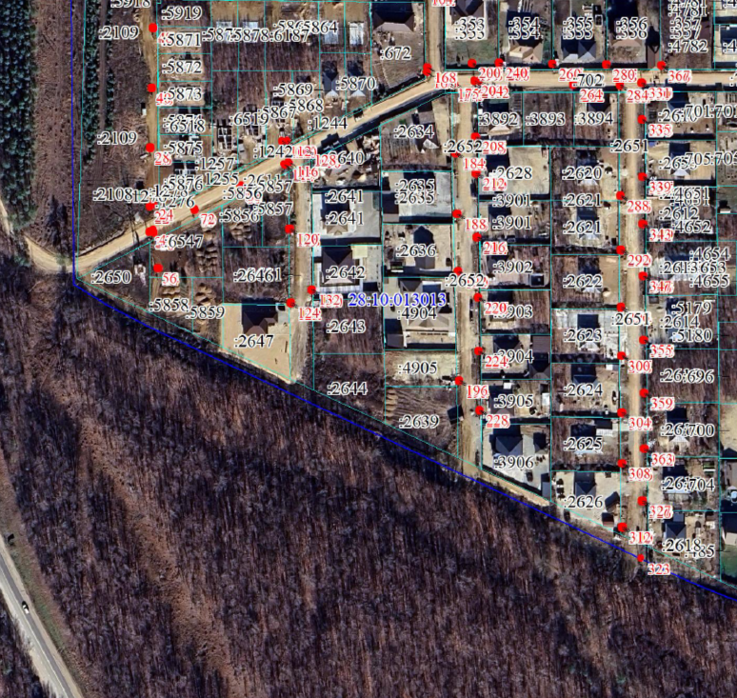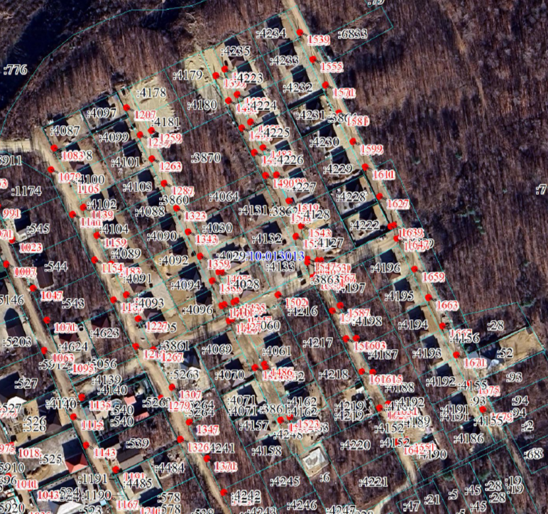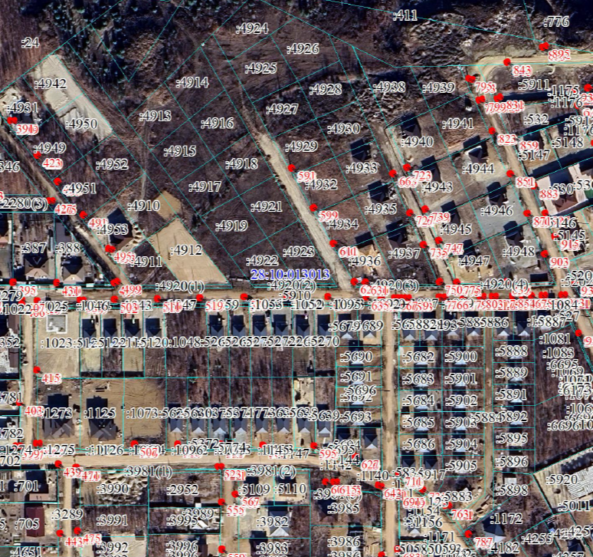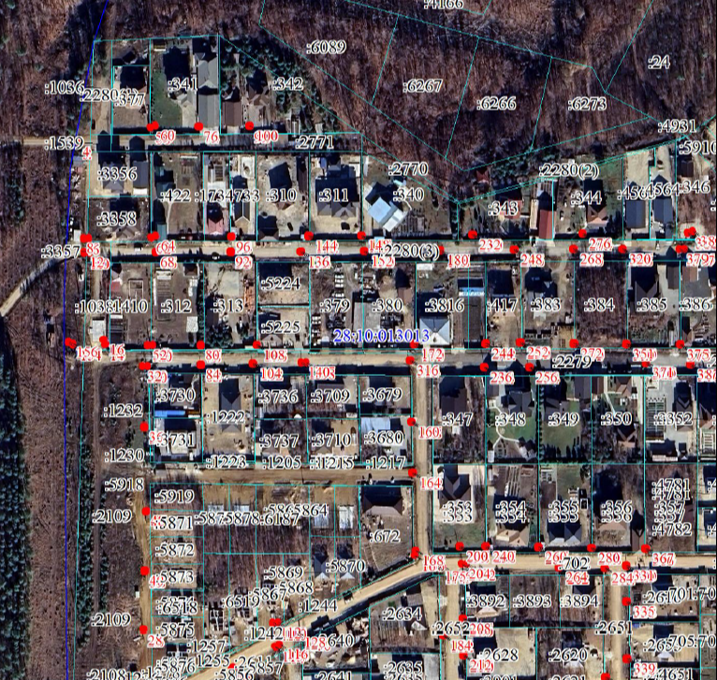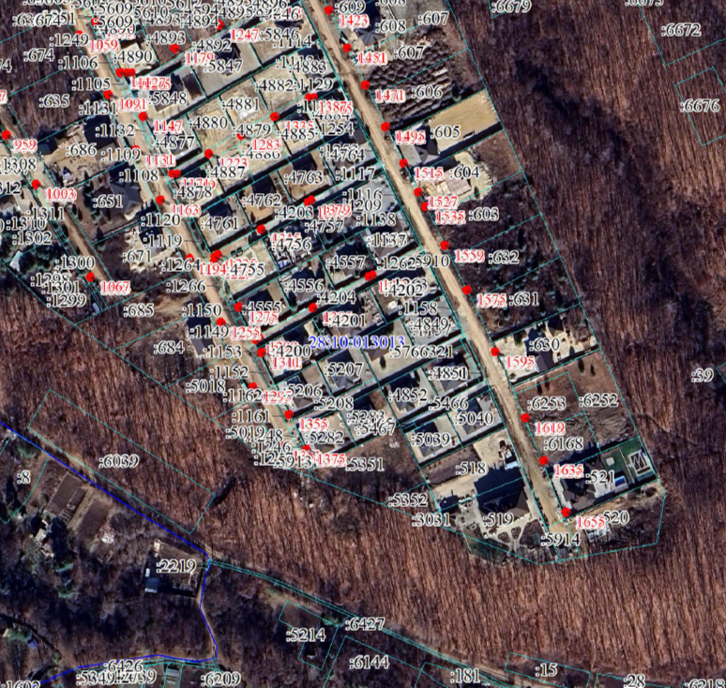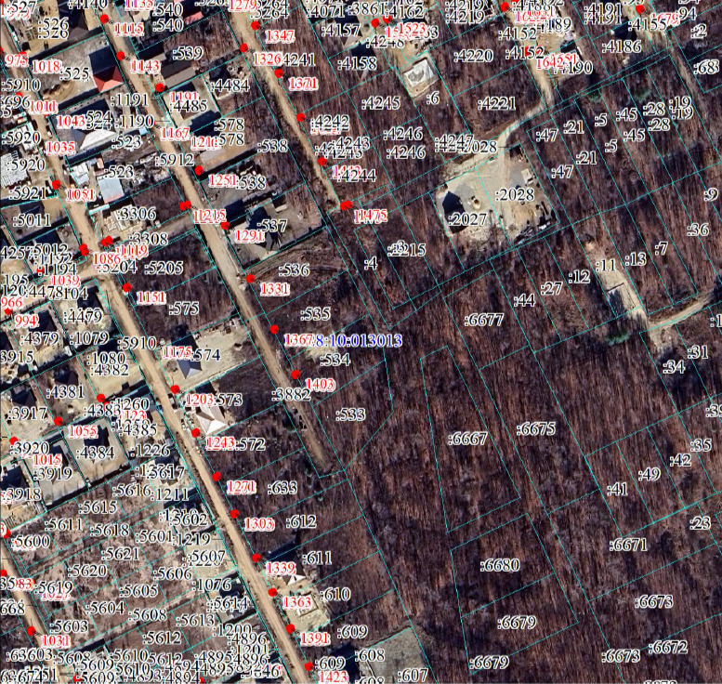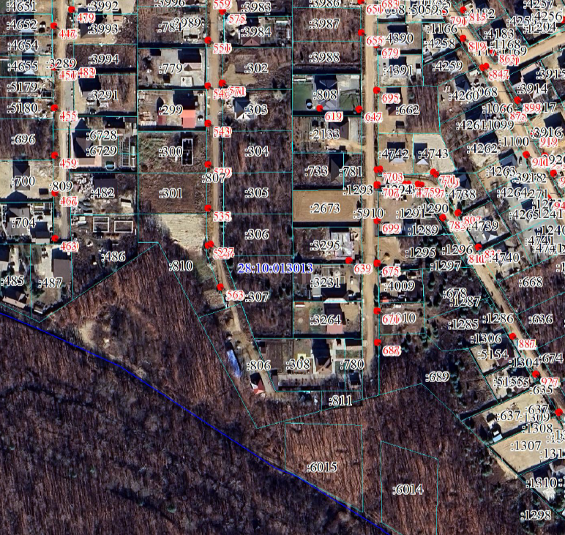
Заинтересованные лица, а также правообладатели земельных участков, если их права не зарегистрированы в Едином государственном реестре недвижимости, могут ознакомиться с поступившим ходатайством об установлении публичного сервитута и прилагаемым к нему описанием местоположения границы публичного сервитута, а также подать заявление об учете прав на земельный участок (с указанием почтового адреса и (или) адреса электронной почты) в течение 15 дней со дня размещения настоящего сообщения на сайте Официальный вестник Благовещенского муниципального округа http://blagraion.ru/index.php» и на официальном сайте Благовещенского муниципального округа «https://blgraion.amurobl.ru» в разделе «деятельность/земельные отношения/публичные сервитуты».
Правообладатели земельных участков, если их права не зарегистрированы в Едином государственном реестре недвижимости, в течение пятнадцати дней со дня опубликования настоящего сообщения могут подать заявление об учете их прав (обременений прав) на земельный участок с приложением копий документов, подтверждающих эти права (обременения прав), с указанием почтового адреса и (или) адреса электронной почты.
Заявления принимаются по адресу: Амурская область, г. Благовещенск, ул. Шевченко, д. 28, каб. 3, в рабочие дни с 09-00 до 18-00 (обеденный перерыв с 13-00 до 14-00).
Способ подачи заявлений – заявления подаются или направляются в администрацию Благовещенского муниципального округа Амурской области гражданином или юридическим лицом по их выбору лично или посредством почтовой связи на бумажном носителе либо в форме электронных документов (скрепленных электронно-цифровой подписью) с использованием информационно-телекоммуникационной сети «Интернет» (по электронному адресу:).
Для ознакомления с поступившим ходатайством об установлении публичного сервитута и прилагаемыми к нему описанием местоположения границ публичного сервитута обращаться по адресу: Амурская область, г. Благовещенск, ул. Шевченко, д.28, каб. 3, в рабочие дни с 09-00 до 18-00 (обеденный перерыв с 13-00 до 14-00).

